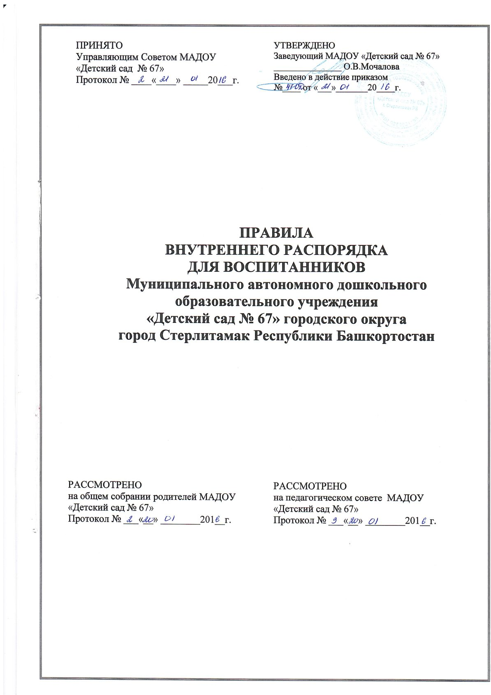
1. Общие положения
1.1. Настоящие правила внутреннего распорядка (далее Правила) разработаны для Муниципального автономного дошкольного образовательного учреждения «Детский сад № 67» городского округа город Стерлитамак Республики Башкортостан (далее Учреждение) в соответствии с Федеральным законом от 29.12.2012г. №273-Ф3 «Об образовании в Российской Федерации», Законом Республики Башкортостан от 01.07.2013г. №696-з «Об образовании в Республике Башкортостан», Уставом Учреждения.
1.2. Настоящие Правила действуют в отношении родителей (законных представителей) воспитанников (далее Родитель) посещающих Учреждение.
1.3. Соблюдение Правил обязательно для всех участников образовательных отношений.
1.4. Срок действия настоящих правил неограничен. Правила действуют до принятия новых.

2. Режим работы в Учреждении

2.1. Режим работы Учреждения определен Уставом Учреждения.
2.2. В Учреждении установлена пятидневная рабочая неделя с 12-часовым пребыванием воспитанников. Выходные дни - суббота, воскресенье и праздничные дни.
2.3. Режим работы групп Учреждения с 07.00 до 19.00.
2.4. Организация образовательного процесса в Учреждении регламентируется основной общеобразовательной программой Учреждения, расписанием непосредственно образовательной деятельности, разработанным и утвержденным Учреждением, режимом дня, разработанным в соответствии с СанПиН на каждую возрастную группу, соблюдение которых обязательно для всех участников образовательных отношений.
2.5. Режим дня групп размещен в Родительских уголках.
2.6. В случае необходимости (в связи с низкой наполняемостью групп, отпусков воспитателей, на время ремонта и др.) Учреждение имеет право объединять группы.

3. Порядок прихода и ухода

3.1. Прием воспитанников в Учреждение осуществляется с 07.00 до 08.00.
3.2. В случаях прихода, в Учреждение позже установленного времени по уважительной причине (сдача анализов, посещение врача и др.) Родитель заранее уведомляет об этом воспитателя или старшую медицинскую сестру.
3.3. При опоздании в Учреждение по непредвиденным обстоятельствам, о которых нет возможности сообщить заранее, Родитель в ближайшее время уведомляет о времени прихода по телефону воспитателям.
3.4. При приеме воспитанника Родитель в краткой форме передает информацию воспитателю о состоянии здоровья, настроении воспитанника, о лицах, которые заберут воспитанника в вечернее время, с предоставлением доверенности (если это не Родитель) и др. В журнале приема воспитанников Родитель ставит подпись.
3.5. В группах раннего возраста, в период карантинных мероприятий, при наличии у ребенка симптомов заболевания, воспитателем или старшей медицинской сестрой проводится термометрия.
3.6. Выявленные больные воспитанники или с подозрением на заболевание в Учреждение не принимаются. В случаях, если больного воспитанника выявили в течение дня, его помещают в изолятор до прихода Родителя или госпитализируют в лечебное учреждение с уведомлением Родителя.
3.7. При отсутствии воспитанника после болезни или непосещения более 5 календарных дней (за исключением выходных и праздничных дней) предоставляется справка от педиатра.
3.8. В целях охраны жизни и здоровья детей Родителям запрещается приход воспитанника без сопровождения Родителя, не доводить воспитанника до группового помещения или оставлять его самостоятельно раздеваться, не предав ребенка воспитателю.
3.9. Забирать воспитанника из Учреждения необходимо до 19.00. В случае непредвиденного обстоятельства, когда родитель задерживается, необходимо срочно перезвонить воспитателю и сообщить время прибытия или фамилию, имя, отчество гражданина, который заберет ребенка.
3.10. Запрещается Родителям приходить в Учреждение в состоянии алкогольного, токсического и наркотического опьянения. В случаях нетрезвого состояния Родителя воспитатель имеет право не отдавать ему воспитанника.
3.11. Родителям запрещается отправлять за воспитанником лиц, не достигших 18-ти летнего возраста.
3.12. В случаях если Родитель доверяет приводить в Учреждение, забирать своего ребенка другим лицам (бабушки, тети и др.) необходимо предварительно познакомить с ними воспитателей группы.
3.13. Забирая воспитанника, Родитель должен подойти к воспитателю лично.
3.14. Когда Родитель забирает воспитанника, он имеет право получить информацию от воспитателя о результатах обучения ребенка, его достижения, состоянии здоровья и др.
3.15. В случаях, если Родитель забирает ребенка раньше 15.00, он пишет заявление воспитателям о причине преждевременного ухода.
3.16. При уходе из Учреждения родитель должен расписаться в Журнале приема воспитанников, что забрал ребенка.

4. Внешний вид и одежда ребенка

4.1. В Учреждение воспитанника приводят в опрятной, чистой одежде и обуви в соответствии с сезоном, умытого с подстриженными ногтями.
4.2. Допускается приносить воспитаннику сменную одежду для прогулок, нахождения в группе, в которой ему будет удобно и комфортно активно двигаться.
4.3. В шкафчике воспитанника должен лежать комплект сменного белья (в мешке, 1 мешок для грязного белья), пижама для дневного сна (в осенний и весенний период, когда нет отопления), вторая обувь, спортивная одежда (шорты или лосины, футболка) и чешки для физкультурных и музыкальных занятий. Варианты спортивной одежды обсуждаются и принимаются на родительском собрании.
4.4. Сменная обувь воспитанника должна иметь застежку, задник и небольшой каблук. Иметь нескользкую подошву.
4.5. Стирка одежды воспитанника- обязанность Родителя.
4.6. Одежда воспитанника должна быть промаркирована (особенно в младшем возрасте).
4.7. Для личной гигиены у воспитанника в шкафчике хранятся расческа, одноразовые носовые платки.
5. Режимные моменты

5.1. Согласно режиму дня прогулка осуществляется 2 раза в день и более в зависимости от погодных условий, времени года.
5.2. При температуре ниже минус 15°С и скорости ветра более 7 м/с продолжительность прогулок сокращается.
5.3. Продолжительность дневного сна в Учреждении составляет 2-2,5 часа.
5.4. На самостоятельную деятельность (игры, подготовка к образовательной деятельности, личная гигиена) воспитанников отводится 3-4 часа и более.
5.5. Для воспитанников раннего возраста от 1,5 до 3 лет длительность непрерывной непосредственно образовательной деятельности не должна превышать 10 мин. Допускается осуществлять образовательную деятельность в первую и во вторую половину дня (по 8-10 минут). Допускается осуществлять образовательную деятельность на игровой площадке во время прогулки. Продолжительность непрерывной образовательной деятельности для воспитанников от 3 до 4 лет - не более 15 минут, для воспитанников от 4 до 5 лет - не более 20 минут, для воспитанников от 5 до 6 лет - не более 25 минут, а для воспитанников от 6 до 7 лет - не более 30 минут. Максимально допустимый объем образовательной нагрузки в первой половине дня в младшей и средней группах не превышает 30 и 40 минут соответственно, а в старшей и подготовительной - 45 минут и 1,5 часа соответственно. В середине времени, отведенного на непрерывную образовательную деятельность, проводят физкультурные минутки. Перерывы между периодами непрерывной образовательной деятельности - не менее 10 минут. Образовательная деятельность с воспитанниками старшего дошкольного возраста может осуществляться во второй половине дня после дневного сна. Ее продолжительность должна составлять не более 25-30 минут в день. В середине непосредственно образовательной деятельности статического характера проводятся физкультурные минутки.
5.6. Учреждение обеспечивает гарантированное сбалансированное питание детей в соответствии с их возрастом и временем пребывания по нормам, соответствующим действующим СанПиН.
5.7. Питание воспитанников осуществляется в соответствии с примерным меню, утвержденным руководителем Учреждения, рассчитанным не менее чем на 2 недели, с учетом физиологических потребностей в энергии и пищевых веществах для воспитанников всех возрастных групп и рекомендуемых суточных наборов продуктов для организации питания воспитанников в дошкольных образовательных организациях.
5.8. Родители (законные представители) могут получить информацию об ассортименте питания ребенка на специальном стенде, в приемных групп.

6. Обеспечение безопасности

6.1. Родители должны своевременно сообщать об изменении номера телефона, места жительства и места работы.
6.2. Посторонним лицам запрещено находиться в помещениях и на территории Учреждения без разрешения администрации.
6.3. Запрещается оставлять коляски и санки в помещениях Учреждения.
6.4. При парковке своего автомобиля, необходимо оставлять свободным подъезд к воротам и калиткам для прохода других Родителей с воспитанниками, сотрудников, въезда и выезда служебного транспорта на территорию детского сада. Запрещается въезд на личном автомобиле или такси на территорию детского сада.
6.5. В целях безопасности Родитель должен следить за тем, чтобы ребенок не приносил в Учреждение мелкие предметы (гайки, гвоздики и др.), колющие и режущие предметы, медицинские препараты, жевательную резинку, конфеты, чипсы, сухарики и др. вещи которые могут нанести вред здоровью воспитанников.
6.6. Не рекомендуется надевать воспитанникам украшения (в том числе золотые цепочки, серьги и пр.)
6.7. В помещении и на территории Учреждения строго запрещается курение.
6.8. Нельзя оставлять личные вещи, сумки без присмотра.
6.9. В случаях планирования непосещения ребенком Учреждения Родитель пишет заявление на имя заведующего о сохранении места за ребенком на период отсутствия и причину.
6.10. При наличии у ребенка аллергических реакций на пищу, растения, и др. обязательно сообщать воспитателю или старшей медицинской сестре.

7. Разное

7.1. Прием граждан, родителей (законных представителей) администрация и специалисты Учреждения осуществляют в соответствии с утвержденным графиком приема.
7.2. В случае возникновении спорных и конфликтных ситуаций Родитель может обратиться в комиссию по урегулированию споров межу участниками образовательных отношений, к администрации или другой орган в порядке, установленном законодательством.
7.3. Разрешается Родителю принимать участие в организации и проведении совместных мероприятий с воспитанниками (утренники, развлечения, физкультурные праздники, досуги, Дни здоровья и др.).
7.5. Родитель обязуется не допускать пропусков воспитанником Учреждения без уважительной причины.
7.6. Наши реквизиты: Адрес электронной почты Учреждения: oksanaveniaminovna@mail.ru. Адрес сайта: det-sad-67.ru. Телефон: 8 (3473) 28-38-66. Юридический адрес: 453104, Республика Башкортостан, город Стерлитамак, ул. Фестивальная, 13.

